**Кыргызский государственный технический университет**

**Им. И. Раззакова**

**Институт Информационных Технологий**

**Кафедра Информатики и Вычислительной Техники**

*ОТЧЁТ*

***По лабораторным работам №1-2***

***По дисциплине: Безопасность систем баз данных***

**Выполнил: Аширалиев Атай**

**Группа: ИБ инж 1-22**

**Проверил: Куручбеков Б. З.**

***Бишкек 2024***

***Лабораторная работа №1***

***Задание:*** Создать базу данных в PostgreSQL. Создать в ней таблицу, в которой будут данные работников, такие как: ФИО, заработная плата, ИНН. Зашифровать данные любого столбца в таблице через встроенные функции.

Выполнение задания:

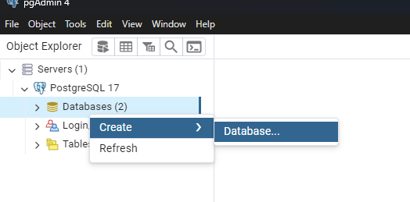

В программе pgAdmin создаю новую базу данных.

Servers > PostgreSQL 15 > Databases ( нажимаю правой кнопкой ) > Create > Database

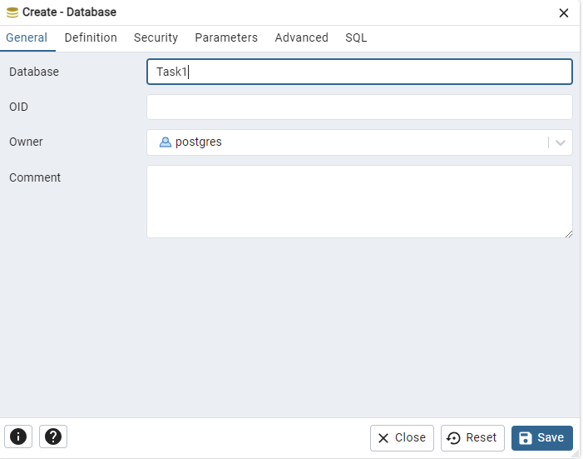

В открывшимся окне даю название базе данных (в моем случае это “Task1”) и сохраняю.

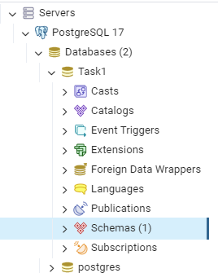

В списке баз данных появилась моя созданная база данных. Для создания в ней таблицы я буду использовать запросы SQL.

Task1 > Schemas > Public > Tables (правой кнопкой) > Query Tool

Перед созданием таблицы, я установлю расширение pgcrypto для дальнейшего шифрования данных

CREATE EXTENSION IF NOT EXISTS pgcrypto;

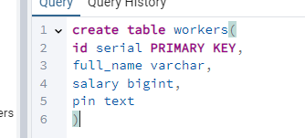

Командой CREATE TABLE, я создаю таблицу workers с полями id ( порядковый номер работника ), full_name ( ФИО работника ), salary ( Заработная плата ), pin ( персональный 16-значный номер работника ).

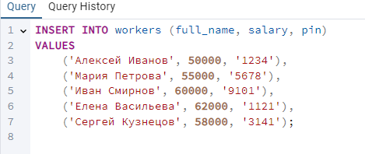

Командой INSERT INTO, я заполняю таблицу workers, а именно поля full_name, salary и inn, данными.

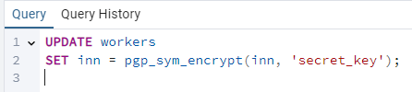

В данном коде, с помощью расширения pgcrypto, шифруются поля full_name и inn.

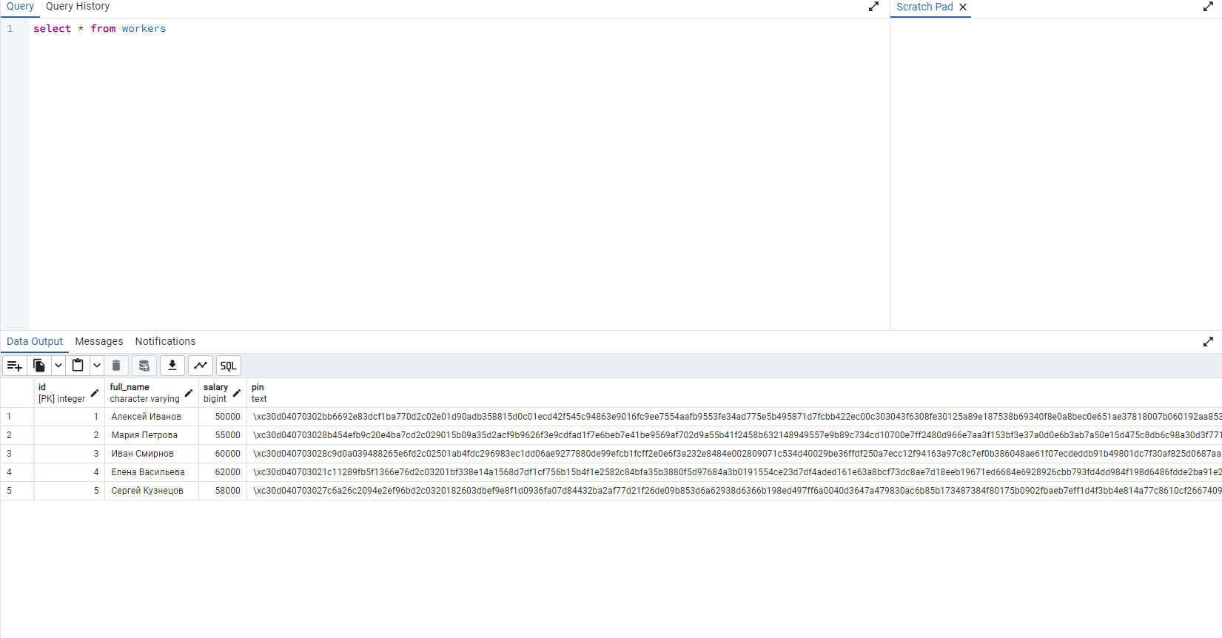

После запроса просмотра таблицы, видно, что поля были успешно зашифрованы.

Однако просто расшифровать их не получится. Для просмотра данных в расшифрованном виде, нужно использовать команду вывода с определенными параметрами вывода:

select id, full_name, salary, pgp_sym_decrypt(pin::bytea, 'secret_key') from workers;  
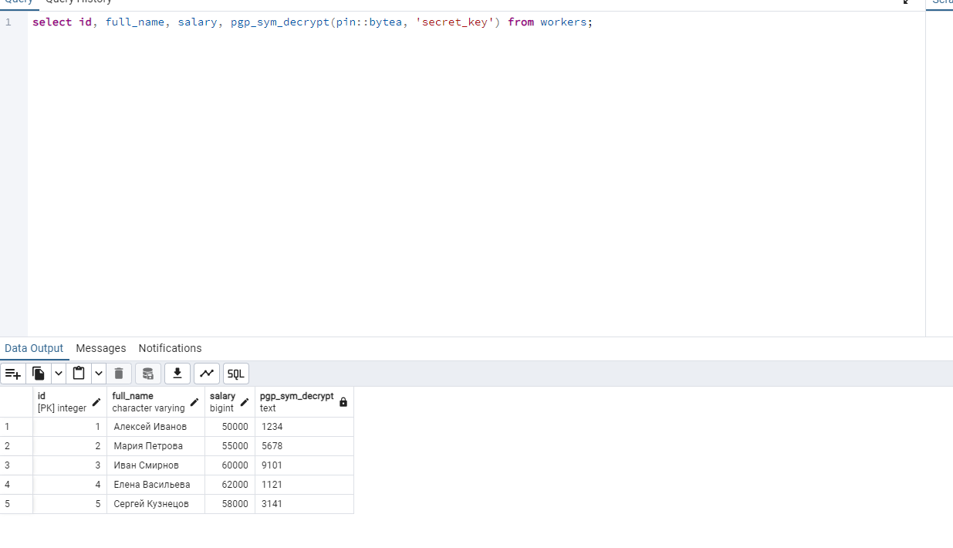

В результате можно увидеть таблицу с расшифрованными данными:

***Лабораторная работа №2***

***Задание:*** Установить программу VeraCrypt, создать с помощью программы новый локальный диск, поместить в него файлы созданной базы данных и установить пароль на открытие данного диска.

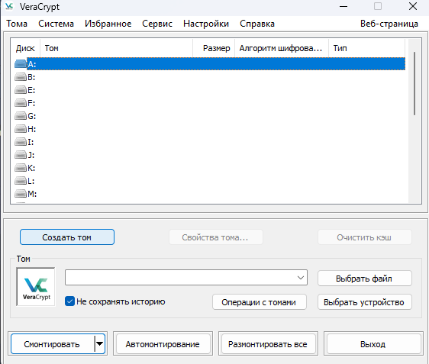

В программе выбираем любое имя для диска и создаем том.

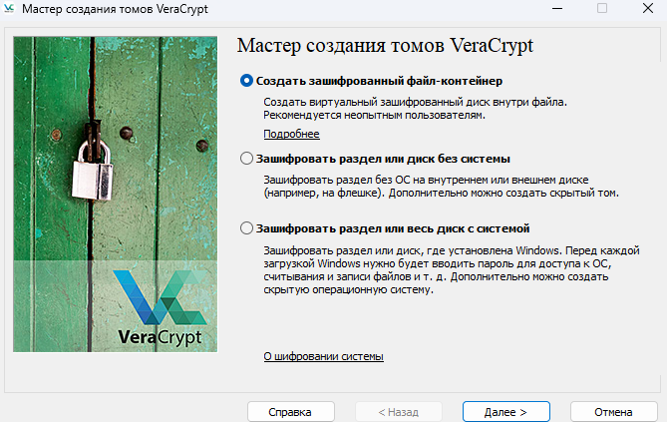

Создаем зашифрованный файл-контейнер

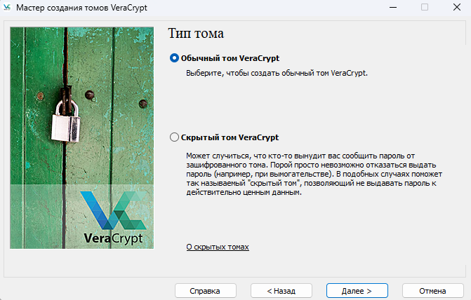

Выбираем обычный том.

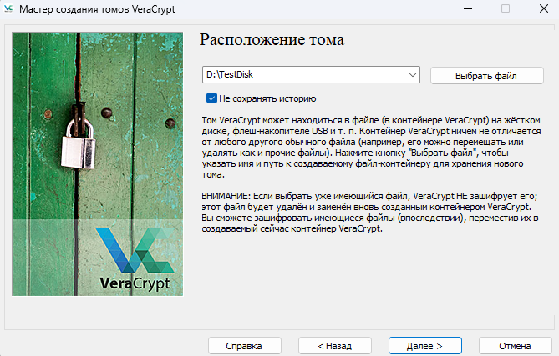

Выбираем расположение тома.

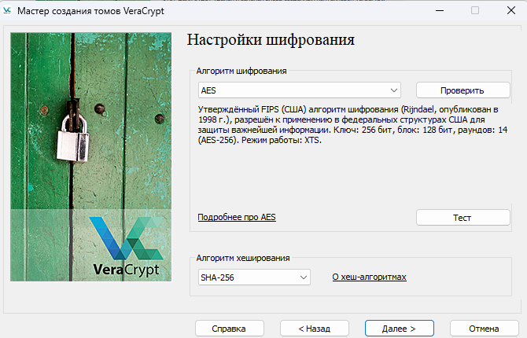

При необходимости меняем настройки шифрования.

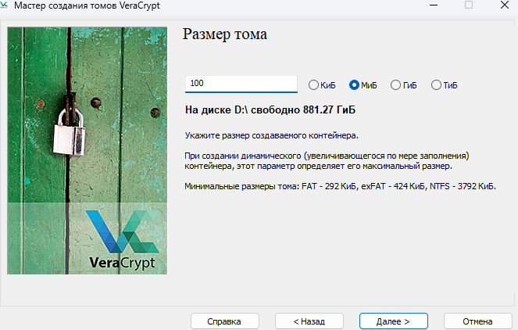

Выделяем ему желаемый размер.

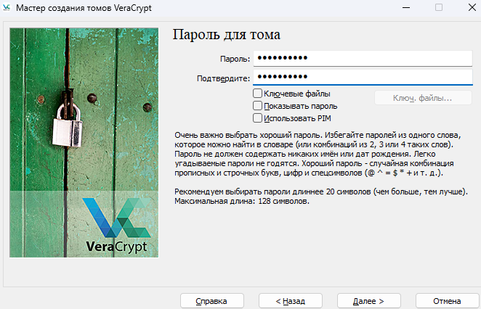

Задаем пароль, который будем вводить при открытии самого диска.

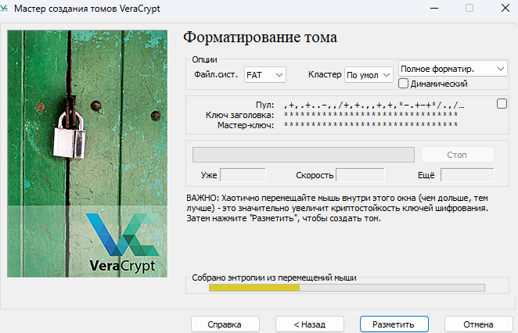

Движением курсора, задаем скорость создания шифрованного диска.

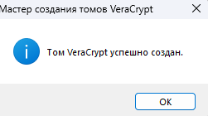



Том успешно создан.

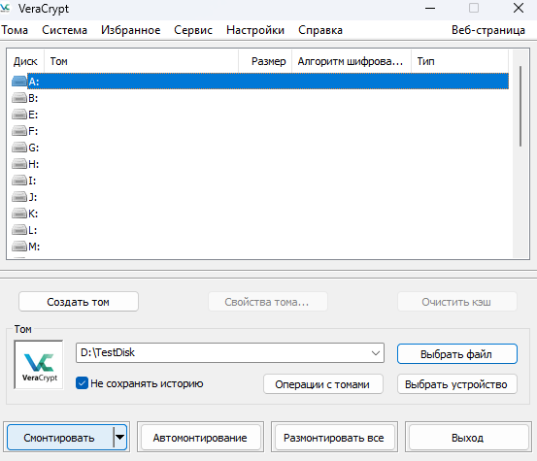  
В программе VeraCrypt снова выбираем имя для диска и указываем путь к созданному тому. После нажимаем кнопку “Смонтировать”.

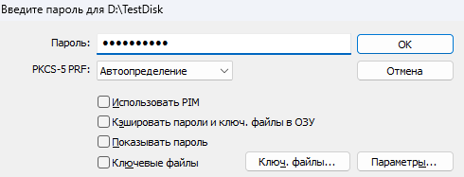

Вводим наш пароль для открытия диска.

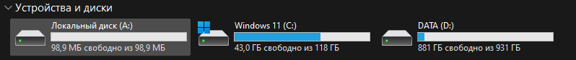

Новый локальный диск был успешно создан.

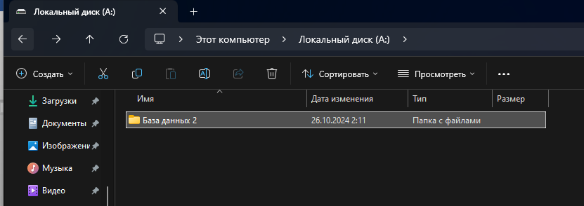

Переносим в него папку с ранее созданной базой данных.

Теперь в новом диске я могу хранить важные мне данные, который будут зашифрованы и доступ к ним будет только у меня.